Отчет о результатах деятельности
Администрации Денисовского сельского поселения
по итогам работы за 1 полугодие 2023 года.

В работе конференции принимают участие:
Информационная группа Администрации Ремонтенского района.
На повестку дня выносятся следующие вопросы:
- Отчет Главы Администрации о проделанной работе Администрации Денисовского сельского поселения за первое полугодие 2023 года.
- Разное.

Уважаемые жители Денисовского сельского поселения!
Представляя свой отчет о работе администрации сельского поселения за первое полугодие 2023 года постараюсь отразить основные направления деятельности администрации.
Прозрачность работы администрации, в соответствии с требованиями законодательства, отражается на официальном сайте поселения, где размещается вся информация и нормативные документы. Сайт администрации всегда поддерживается в актуальном состоянии.
Хотелось бы отметить, что 2023 год Указом Президента России В.В. Путина объявлен Годом педагога и наставника и по решению Губернатора Ростовской области В.Ю. Голубева этот год объявлен Годом атамана Матвея Ивановича Платова. В 2023 году празднуется 78-я годовщина Победы в Великой Отечественной войне и 80-летие освобождения Ростовской области от немецко-фашистских захватчиков. Жители Денисовского сельского поселения принимают активное участие в мероприятиях посвященных знаменательным датам, которые проводятся на территории Ремонтненского района.
На отчетах перед населением о работе администрации поселения мы с вами оцениваем достигнутые результаты, выявляем существующие проблемы и определяем основные задачи и направления нашей деятельности на предстоящий период.
За 1 полугодие 2023 года проводились следующие мероприятия: Вместе мы наводили порядок в поселке, занимались ликвидацией несанкционированных свалок, убирали мусор по окраинам поселка, около водоемов. Высадили более 30 деревьев и кустарников. Производился покос травы, спил сухих деревьев и веток.
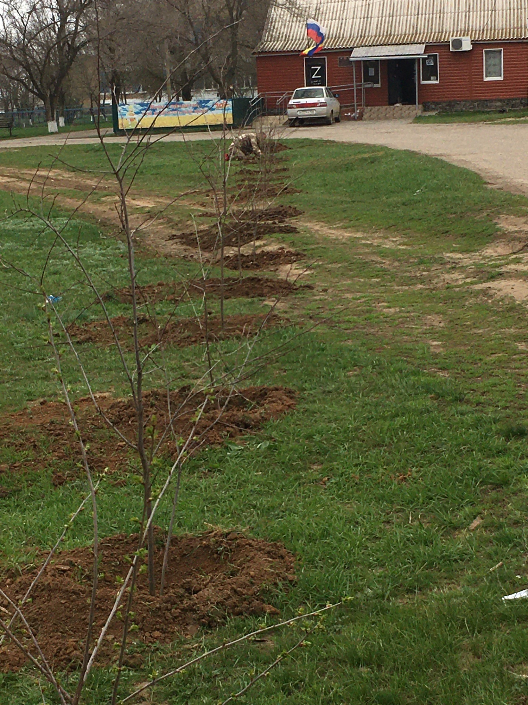

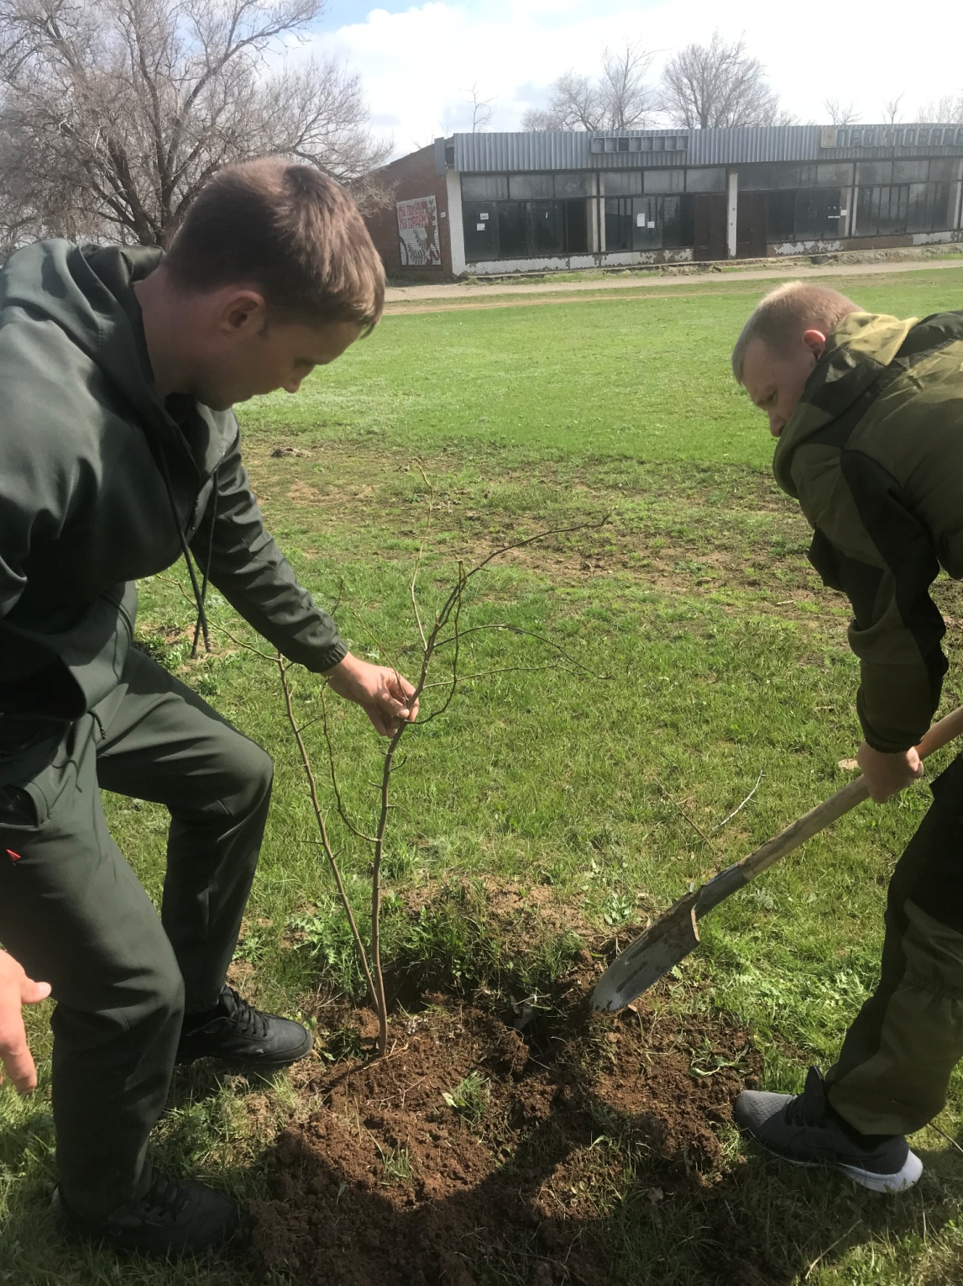

По состоянию на 01.07.2023г
1. Число жителей 718 человек
2. Число родившихся – 0
3.Число умерших – 7
4.Количество детей в дошкольном учреждении - 20
5.Количество учащихся в Денисовской СОШ - 66

Национальный состав:
Национальность | Количество человек | Число родившихся | Число умерших
Всего | 718 | - | 7
русские | 425 | - | 4
даргинцы | 200 | - | 3
чеченцы | 50 | - | -
армяне | 9 | - | -
табасаранцы | 27 | - | -
молдаване | 1 | - | -
татары | 1 | - | -
аварцы | 22 | - | -

Число прибывших/выбывших всего, и по национальному составу
Национальность | Число прибывших | Число выбывших
Всего | - | 10
русские | - | -
даргинцы | - | 10
чеченцы | - | -
украинцы | - | -
белорусы | - | -
армяне | - | -
аварцы | - | -

ЛПХ | КФХ
01.07.2023 | 01.07.2023
КРС-840 | КРС-1411
Овцы-3618 | Овцы- 9586
Свиньи-95 | Козы-55
Птица-3500 | Птица-310

Основной отраслью экономики Денисовского сельского поселения является сельское хозяйство. Оно имеет не только экономическое, но и большое социально - политическое значение, так как более 60 процентов населения традиционно трудится на земле. Важнейшей задачей сельского хозяйства является обеспечение населения продовольствием. На территории Денисовского сельского поселения ведут свою деятельность 24 индивидуальных предпринимателей. Общая площадь сельхозугодий составляет 29058 га, из них пашни 11120 га и пастбищ 17927 га.

ИНФОРМАЦИЯ
об исполнении бюджета
Денисовского сельского поселения Ремонтненского района
за 1 полугодие 2023 года

На 1 полугодие 2023 года бюджет Денисовского сельского поселения утвержден по доходам в сумме 7590,2тыс.рублей, по расходам – 8628,7тыс.рублей, дефицит бюджета составил1038,5 тыс.рублей.
Фактически за отчетный период в бюджет поселения поступило 3158,6тыс. рублей, что составило41,6 % от годовых плановых назначений.

Из общей суммы поступивших доходов налоговые и неналоговые доходы бюджета поселения при годовом плане 2526,4 тыс.рублей исполнены в сумме 634,6 тыс. или 25,1% к плану.
В сравнении с соответствующим периодом прошлого года объем поступивших собственных доходов уменьшился на 2016,5 тыс.рублей. Не выполняется план по поступлению ЕСХН. Частично это объясняется тем, что часть ИП, в связи с получением сельскохозяйственных кредитов, освобождена от уплаты налога за 2022 год

Безвозмездные поступления (дотация, субвенции, межбюджетные трансферты) за 1 полугодие 2023 года поступили в сумме2468,0 тыс.рублей, что составляет50,0 % от годовых плановых назначений.

Расходная часть бюджета по состоянию на отчетную дату освоена на 43,6% от годового плана или на 3760,0 тыс.рублей.
-Расходы по общегосударственным вопросам, включая расходы на содержание органов местного самоуправлениясоставили2452,6 тыс.рублей, или 41,9 % от годовой суммы расходов.
- Расходы по национальной обороне включают расходы на содержание инспектора ВУС за счет средств федерального бюджета, за 1 полугодие 2023 года освоено55,8 тыс.рублей.

- На благоустройство территории поселения за 1 полугодие 2023 года израсходовано 66,6 тыс. рублей, из них:
1. оплата уличного освещения – 20,6тыс.рублей;
2. содержание мест захоронения – 11,8тыс. рублей (в том числе: вывоз ТКО с территории кладбища3,0 тыс.рублей, противоклещевая обработка территории кладбища8,8 тыс.рублей);
5. прочее благоустройство- 34,2 тыс.рублей, в том числе:
-организация временной занятости несовершеннолетних граждан в возрасте от 14 до 18 лет 21,2тыс.рублей,
-противоклещевая обработка парковой зоны -13,0 тыс.рублей,

-Расходы по социальной политике составили 58,5 тыс. рублей.

- На финансирование отрасликультурыв1 полугодии 2023годанаправлено 1106,1 тыс. рублей или 47,1% от годовых плановых назначений по данному разделу.

- На финансирование межбюджетных трансфертов по осуществлению внутреннего муниципального финансового контроля израсходовано 20,4 тыс.рублей.

В сельском поселении действуют 11 муниципальных программ, требующих финансирования на сумму 8283,4 тыс. рублей. В 1 полугодии 2023 года расходы на выполнение мероприятий по муниципальным программам составили 3664,3 тыс.рублейили44,2 % от годовых плановых назначений. От общих расходов бюджета расходы по муниципальным программам равны 97,4 %.

Информация по исполнению бюджета Денисовского сельского поселения регулярно размещается на официальном сайте Администрации в виде таблиц и презентаций.

За отчётный период письменные обращения граждан не поступали.
За первое полугодие 2023 года Администрацией Денисовского с/поселения принято постановлений – 47, распоряжений – 19. Проведено - 4 заседаний Собрания депутатов, на которых принято 10 Решений по различным вопросам.
Администрацией выполняются некоторые виды нотариальных действий. За 1 полугодие 2023 года совершено 8 действий. В данный момент ведётся удостоверение нотариальных действий (доверенности, свидетельствование подлинности подписи, удостоверение копий документов), за исключением доверенностей на недвижимое имущество (при себе необходимо иметь паспорт гражданина России, ИНН, СНИЛС).
Ведется работа по наполнению сведений в Реестре государственных и муниципальных услуг, в базе данных ФИАС, в ГИС ЖКХ. В соответствии с установленным законодательством предоставляются отчётность в системе ГАС – «Управление» (1-МУ, 1-контроль, муниципальные программы) и иная статистическая отчетность.

Работа в сфере межнациональных отношений.
В первой половине 2023 года конфликтов не зафиксировано. Проведено 2 заседания Малого совета по вопросам межэтнических отношений при Администрации Денисовского сельского поселения. На заседаниях комиссией были рассмотрены следующие вопросы:
Вопрос 1 - Об итогах работы Малого совета по вопросам межэтнических отношений при Администрации Денисовского сельского поселения в 2022 году.
Вопрос 2 - О соблюдении стойлового периода на территории Денисовского сельского поселения.
Вопрос 3 - О результатах мониторинга законности использования животноводческих точек, проживания и ведения хозяйственной деятельности
Вопрос 4 - Об исполнении решений, принятых в ходе заседания Малого совета по вопросам межэтнических отношений при Администрации Денисовского сельского поселения.
Вопрос 5 - О сохранении межнациональной стабильности на территории Денисовского сельского поселения, о мерах, принимаемых в случае возникновения конфликтных ситуаций, в т.ч. на бытовой почве
Вопрос 6 - О мерах по противодействию экстремизму и терроризму на территории Денисовского сельского поселения
Вопрос 7 - О соблюдении ветеринарных требований на территории Денисовского сельского поселения;
Вопрос 8 - О мониторинге соблюдения правил благоустройства территории, в том числе правил содержания домашних животных.
Также на контроле Малого совета - предупреждение развязывания социально-бытовых конфликтов и перерастания их в межнациональные.
С работой Малого совета подробно можно ознакомиться на сайте Администрации.
Работа с семьями, имеющими несовершеннолетних детей, проживающими на территории поселения, ведется постоянно.
В ходе встреч и посещений проведены беседы с родителями, вручены памятки о соблюдении пожарной безопасности, соблюдении гигиены, недопущении оставления детей без присмотра и о мерах безопасности. Эти и другие памятки специалист вручает всем семьям, проживающим на территории поселения, а также они размещены на сайте Администрации.

Работа с молодежью.
Основными направлениями работы с молодежью являются:
1. Проведение мероприятий по пропаганде здорового образа жизни и формировании толерантного отношения молодежи к представителям других национальностей.
2. Проведение мероприятий по поддержке и развитию творческих способностей молодежи, мероприятия по поддержке деятельности детских и молодежных общественных объединений, развитие волонтерского движения.
3. Участие в региональных и зональных форумах, слетах, проектах, акциях
4. Проведение мероприятий по гражданскому и патриотическому воспитанию молодежи.
В первой половине 2023 года Денисовское сельское поселение приняло участие:
- 20-27.01.2023г. проведение акции «Блокадный хлеб».
21.01.2023 участие в соревнованиях по шашкам
- 21.02.2023 г. Митинг-концерт «Zа жизнь! Zа наших! Zа Россию! », посвященный Дню защитника Отечества
- 22.02.2023 проведение акции «Народный кинопоказ»
- 05.03.2023 г. проведена акция «Вам любимые» в преддверии Международного праздника 8 Марта.
- 11.03.23г. участие в соревнованиях по гиревому спорту и армрестлингу среди мужских команд.
- 01.04.2023 участие в соревновании «Папа, мама, я –спортивная семья!»
- 29.04.2023 участие в соревнованиях по мини-футболу
- 09.05.2023 проведены акции «Георгиевская ленточка», «Стена памяти», «Окна Победы»
- 13.05.2023 участие в соревновании по спортивной рыбалке.
- 13.05.2023 принято участие в районном фестивале «Наследие»
- 19.05.2023 участие в соревнованиях по ГТО, лёгкой атлетике, дартс и перетягиванию каната.
-01.06.2023 проведены мероприятия, посвященные Дню защиты детей
- 12.06.2023 проведены акции «Флаг во дворах», «Окна России», концертная программа «Три цвета Родины моей»

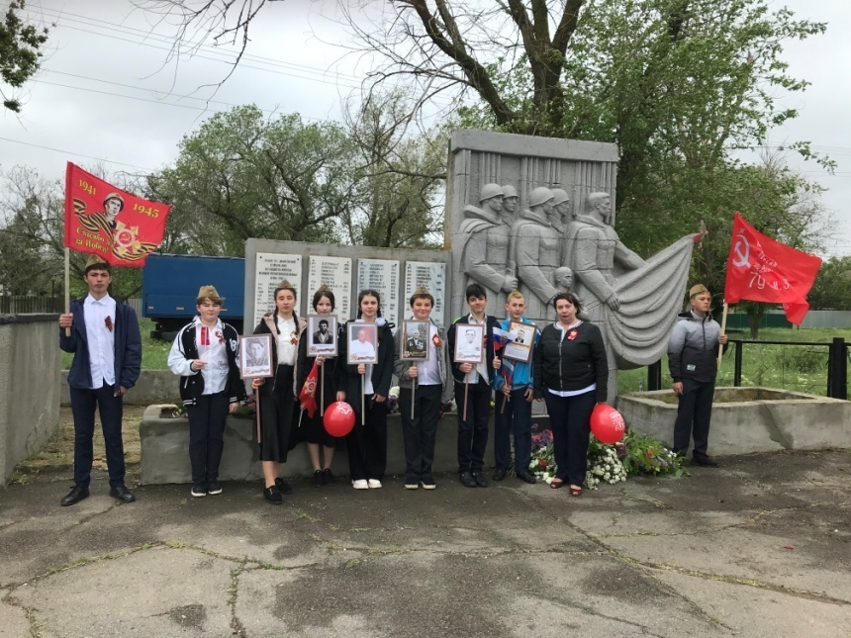

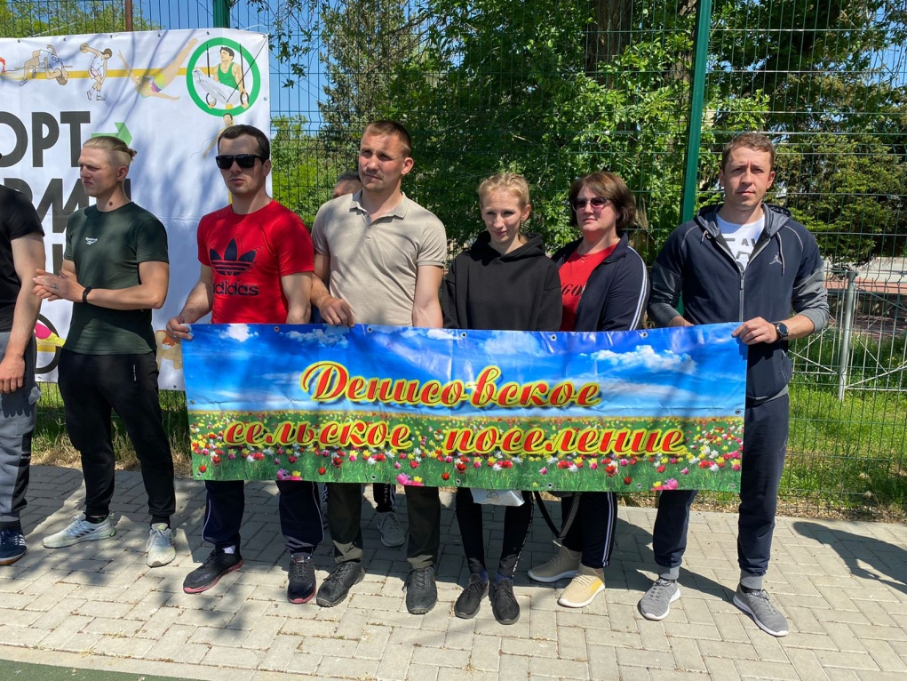

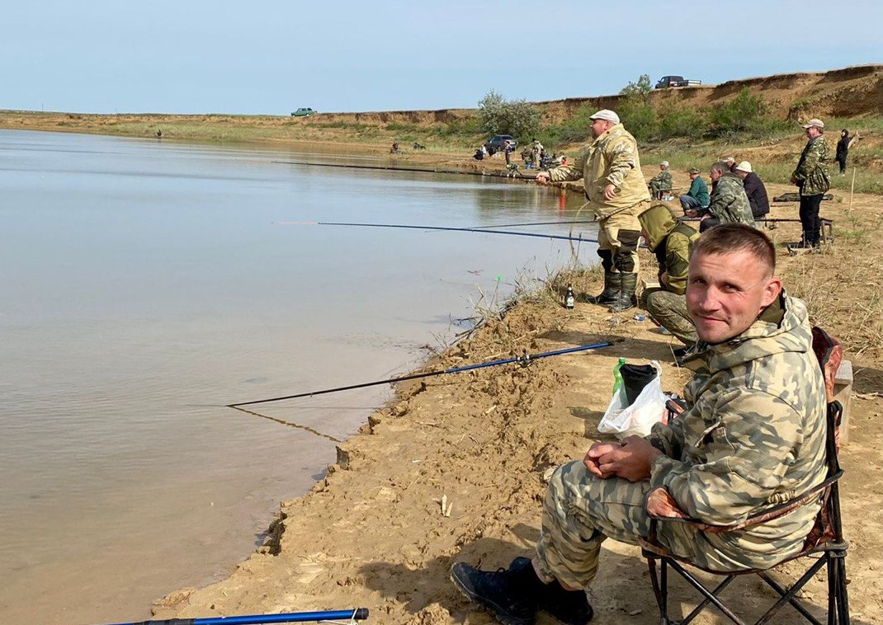

Специалист экономист работает по совместительству на должности военно-учетного работника. В целях организации и обеспечения сбора и хранения информации первичного воинского учета военно-учетным работником осуществляется первичный воинский учет граждан, пребывающих в запасе и граждан, подлежащих призыву.
По состоянию на 01.07.2023 г. На воинском учете у нас состоит 122 граждан, из них: сержантов и солдат 118; офицеров 4; призывников 5. На первоначальный учет было поставлено 2 человека.
Движение учитываемых ресурсов, состоящих на воинском учете в поселении, в 1 квартале 2023 году составило 13 человек: из них прибыло – 0 человек, убыло – 13 человек, (в том числе по достижению предельного возраста 6 человек)
1 человек проходит срочную службу в рядах РА.
ВК по Зимовниковскому, Дубовскому, Заветинскому и Ремонтненскому районам проводит отбор добровольцев на службу по контракту в Украину на срок 1,3,6 месяцев. С полной информацией можно ознакомиться на сайте администрации и информационном стенде.

На территории Денисовского сельского поселения действует хуторское казачье общество «Денисовка». Атаманом ХКО «Денисовка» является Оспищев Сергей Иванович, численность составляет 30 человека. Казаки принимают активное участие в общественной деятельности поселка, также патрулируют водные объекты, заброшенные дома, места, отведенные для отдыха, и участвуют в подержании общественного правопорядка. Место дислокации является пожарное депо. Казаки регулярно взаимодействуют с представителем МО МВД «Ремонтненский» Лукьянов В.С., который является участковым в п. Денисовский.
На территории Денисовского сельского поселения действует муниципальная казачья пожарная дружина. Штат полностью укомплектован. В пожарном депо организовано круглосуточное дежурство из шести человек. В 1 полугодии 2023 года пожаров не зафиксировано.

Также на территории поселения действует добровольная пожарная дружина, численность группы составляет 5 человека. Члены добровольной пожарной дружины принимают активное участие при тушении возгораний на территории поселения.
На пожароопасный период, который был введен с 29 апреля по 15октября 2023 г, создались группы патрулирования с привлечением казачьей дружины, специалистов администрации для выявления фактов сжигания сухой растительности, стерни травы и мусора, разведения костров. Патрулирование групп осуществляется согласно утвержденному графику.
В Денисовском сельском поселении действует добровольная народная дружина (ДНД). Численность добровольной народной дружины составляет 5 человек. Представители добровольной народной дружины принимают активное участие в предупреждении и пресечении правонарушений, охраны общественно порядка: участвуют в охране общественного порядка на улицах, общественных местах, а также в поддержании порядка во время проведения различных массовых мероприятий, участвуют в работе по профилактике правонарушений, детской безнадзорности.
На территории Денисовского сельского поселения с 31.05.2023 года по 31.08.2023 года введен запрет на купание на водных объектах, расположенных на территории Денисовского сельского поселения. В соответствии с данным постановлением специалистами Администрации, УУП МО МВД России «Ремонтненский» и членами ДНД проводится ежедневное патрулирование по выявлению лиц на водных объектах. В случае выявления лиц, находящихся на водных объектах данные лица будут привлечены к административной ответственности.
На территории поселения в рамках своих полномочий специалистами ведется контроль за соблюдением законодательства жителями поселения. Нарушений законодательства по административной практике в первом полугодие 2023 г. не зафиксировано.
Специалистом, уполномоченным составлять протоколы об административных правонарушениях, совместно с уполномоченным полиции, дружинниками КД, ведется работа по составлению протоколов об административных правонарушениях. В первом полугодии 2023 года составлено 3 протоколов по ст.4.1(содержание домашних животных), материалы по которым были переданы в административную комиссию Ремонтненского района.
Были вынесены административный штрафы по ст.4.1 (содержание домашних животных)
Газ. Продолжаем принимать заявки в администрации на баллонный газ. Чеки на газ все получают.
Вода. Объекты ВКХ находятся в пользовании ГУП РО «УРСВ». Порывы случаются, устраняются оперативно.

Благоустройство. О сборе и вывозе мусора.
С 01 января 2019 на территории поселения оказывает услуги региональный оператор Волгодонской филиал ООО «ЭкоЦентр». Исполнителем данных услуг в 2023 году является МПП ЖКХ Ремонтненского района.
Плата за ТКО с населения рассчитывается по числу проживающих, исходя из утвержденных нормативов. Нормативы на территории Ростовской области утверждены постановлением министерства ЖКХ Ростовской области от 08.02.2018 года №2 «Об утверждении нормативов накопления твердых коммунальных отходов на территории Ростовской области».

В преддверии празднования 9 мая коллектив Денисовского СДК и волонтерский отряд «Открытые сердца» привели в порядок территорию у мемориала участникам Великой Отечественной войны.

Уважаемые жители поселения!

Хочу поблагодарить за поддержку самих жителей нашего поселения, на ваше активное участие во всесторонней жизни нашего села, за вашу гражданскую инициативу, за вашу заинтересованность каким быть поселению сегодня и завтра. Хочу поблагодарить МБОУ Денисовскую СШ, Индивидуальных предпринимателей, Глав КФХ, активистов поселения за помощь в сборе гуманитарной помощи на нужды военнослужащим, мобилизованным и участникам добровольческих формирований, принимающим в специальной военной операции. Мы все понимаем, что есть вопросы, которые необходимо решить сегодня, но есть проблемы, которые требуют долговременной перспективы, при помощи и поддержке Администрации Ремонтненского района, Правительства Ростовской области. Но остается много нерешенных вопросов, появляются все новые планы и программы, которые необходимо реализовывать.
Хочу выразить слова благодарности всем тем, кто оказывал и продолжает оказывать помощь Администрации в решении различных вопросов.
В заключение позвольте Вам пожелать здоровья, удачи, семейного благополучия и мирного неба.

